🚀 1) Arquitetura Evoluída (nível produção leve)
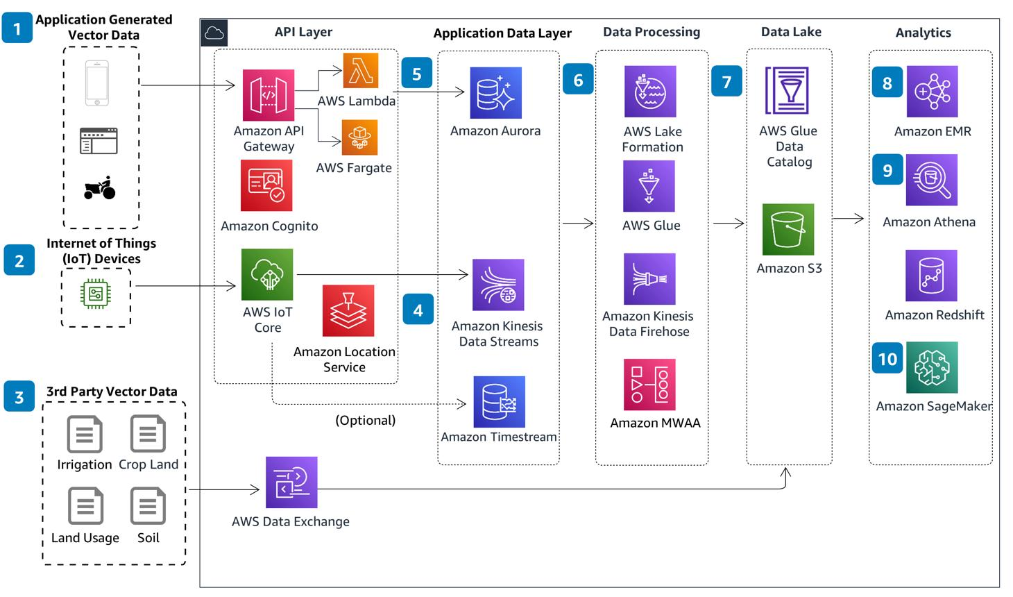
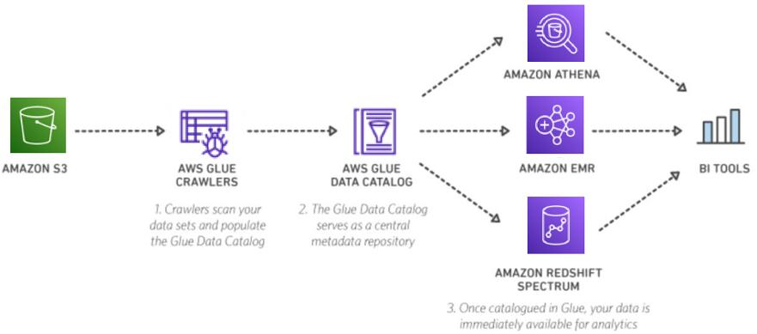
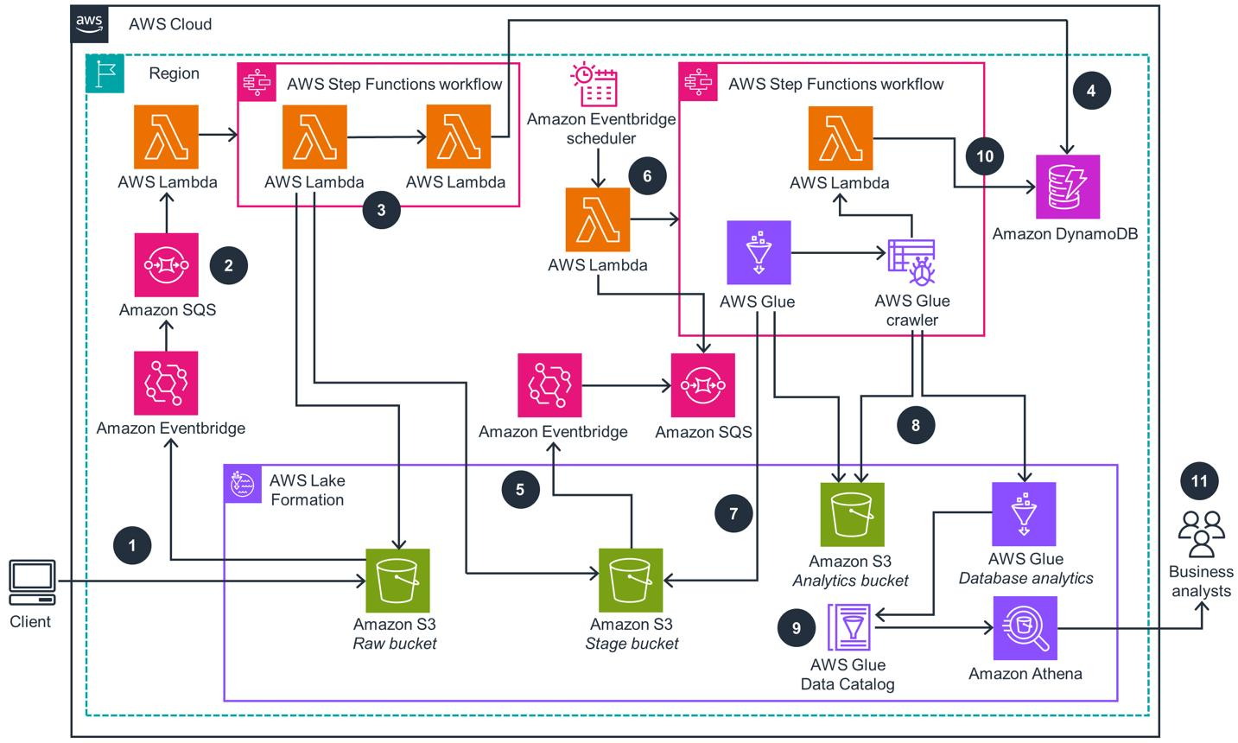
6
Pipeline final:
S3 (raw)
↓ (EventBridge)
Lambda Parser
↓
S3 (processed - Parquet, particionado)
↓
Glue Catalog
↓
Athena
↓
QuickSight / API / IA (Bedrock)

📦 2) Modelo Parquet + Particionamento (ESSENCIAL)
📁 Estrutura S3
s3://agrotech-dev-agras-processed/
dt=2026-04-20/
flight_id=AGRAST40_001/
part-000.parquet

🧠 Lambda atualizado (gera Parquet)
import json
import boto3
import pandas as pd
import pyarrow as pa
import pyarrow.parquet as pq
from datetime import datetime
from io import BytesIO
s3 = boto3.client("s3")
def lambda_handler(event, context):
for record in event["Records"]:
bucket = record["s3"]["bucket"]["name"]
key = record["s3"]["object"]["key"]
obj = s3.get_object(Bucket=bucket, Key=key)
data = json.loads(obj["Body"].read())
df = pd.DataFrame(data)
df["dt"] = pd.to_datetime(df["timestamp"]).dt.date.astype(str)
table = pa.Table.from_pandas(df)
buffer = BytesIO()
pq.write_table(table, buffer)
dt = df["dt"].iloc[0]
flight_id = df["flight_id"].iloc[0]
output_key = f"dt={dt}/flight_id={flight_id}/data.parquet"
s3.put_object(
Bucket=bucket.replace("raw", "processed"),
Key=output_key,
Body=buffer.getvalue()
)

🧾 3) Glue + Athena (com particionamento correto)
CREATE EXTERNAL TABLE agras_telemetry (
flight_id STRING,
timestamp TIMESTAMP,
lat DOUBLE,
lon DOUBLE,
speed_mps DOUBLE,
battery INT,
score INT
)
PARTITIONED BY (dt STRING, flight_id_part STRING)
STORED AS PARQUET
LOCATION 's3://agrotech-dev-agras-processed/';
Atualizar partições:
MSCK REPAIR TABLE agras_telemetry;

🗺️ 4) Mapa de voo (GeoJSON pronto)
Conversão para GeoJSON
def to_geojson(df):
return {
"type": "FeatureCollection",
"features": [
{
"type": "Feature",
"geometry": {
"type": "Point",
"coordinates": [row["lon"], row["lat"]]
},
"properties": {
"speed": row["speed_mps"],
"battery": row["battery"]
}
}
for _, row in df.iterrows()
]
}

Frontend simples (Leaflet)
<div id="map" style="height:500px;"></div>
<script>
var map = L.map('map').setView([-19.92, -44.05], 14);
L.tileLayer('https://{s}.tile.openstreetmap.org/{z}/{x}/{y}.png').addTo(map);
fetch('flight.geojson')
.then(res => res.json())
.then(data => {
L.geoJSON(data).addTo(map);
});
</script>

🤖 5) IA – Detecção de Anomalias (versão prática)
Regra inicial (já útil comercialmente)
def detect_anomaly(row):
if row["speed_mps"] > 8:
return "Velocidade excessiva"
if row["battery"] < 15:
return "Risco de bateria"
if row["altitude"] < 2:
return "Altura inadequada"
return None

Evolução (ML real)
Você pode evoluir para:
- Isolation Forest (detecção de outliers)
- clustering de padrões de voo
- regressão de eficiência

📊 6) Dashboard (estrutura recomendada)
No Amazon QuickSight:
KPIs
- Área coberta
- Tempo de missão
- Score médio
- Consumo estimado
Gráficos
- Linha de velocidade
- Linha de bateria
- Heatmap de cobertura
- Mapa geográfico

🧠 7) IA com linguagem natural (diferencial forte)
Com Amazon Web Services Bedrock:
Exemplos de prompt:
- “Explique por que esse voo foi ineficiente”
- “Compare os voos da semana”
- “Sugira melhorias operacionais”

⚡ 8) Parser para log DJI real (quando chegar)
Quando o cliente enviar:
Tipo | Estratégia
.TXT DJI | usar parser (csv-like + decode)
.DAT | converter via ferramenta
.KML | já geoespacial
💡 Você só troca o input → todo resto continua

🎯 9) Resultado final (o que você passa a ter)
Com isso você já tem:
✔ Data Lake escalável
✔ Pipeline serverless
✔ Analytics geoespacial
✔ Score de missão
✔ Base para IA
✔ Demo comercial pronto

